Муниципальное бюджетное общеобразовательное учреждение
«Рогнединская средняя общеобразовательная школа»
Рогнединского района Брянской области
____ ИНН 3225001707 ОГРН 1023201739067 КПП 324501001
242 770 Брянская область п. Рогнедино ул. Первомайская, д. 1 тел.8 (48331)2-13-24
Е-mail: tamara-shef@rambler.ru

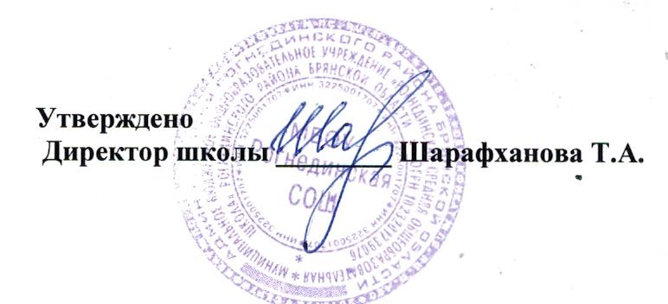

План работы
школьного медиацентра
МБОУ-Рогнединская СОШ
Рогнединского района Брянской области
на 2023-2024 учебный год.

№  п\п | Мероприятие | Сроки
1 | Фоторепортаж о мероприятиях, проводимых в школе | В течение года
2 | Линейки, посвященные памятным датам | В течение года
3 | Фоторепортаж со школьного дня самоуправления | Октябрь
4 | Фоторепортаж, медиа освещение творческих конкурсов | В течение года
5 | Акция «Письмо солдату» | В течение года
6 | Выпуск образовательных буклетов «Поговори о ППБ/ПДД» | В течение года
7 | Организация выставки «День снятия блокады Ленинграда» | Январь-февраль
8 | Организация акции в школе «Бессмертный полк» | Май
9 | Фоторепортаж о проведении мероприятий к 23 февраля | Февраль
10 | Фоторепортаж о проведении мероприятий к 8 марта | Март
11 | Фоторепортаж о школьной жизни «Наша школа» | Июнь
12 | Фоторепортаж из летнего лагеря | Июнь

